Conciliación entre NIIF y Normativa Contable española

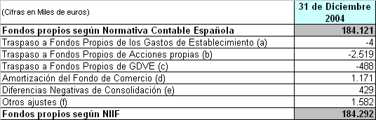
- Resumen de ajustes al patrimonio neto

A continuación se realiza una explicación de cada uno de los ajustes que se han realizado al patrimonio neto a 31 de diciembre de 2004 y sobre los resultados del ejercicio 2004 por la adaptación de los Estados Financieros del Grupo Tubacex a las Normas Internacionales de Información Financiera (NIIF)

a) Traspaso a Fondos Propios de los Gastos de Establecimiento: Según las NIIF los gastos de establecimiento no son considerados como un activo y en consecuencia se han ajustado.

b) Traspaso a Fondos propios de Acciones Propias: Según la NIC 32 las acciones propias se presentan minorando el patrimonio.

c) Traspaso a Fondos propios de Gastos a Distribuir en Varios Ejercicios: Según las NIIF, los gastos a distribuir en varios ejercicios no son considerados como un activo y en consecuencia se han ajustado.

d) Amortización del Fondo de Comercio: Desde el 1 de enero de 2004 el fondo de comercio no se amortiza bajo NIIF, siendo revisado anualmente su posible deterioro de valor (“test de impairment”). Así, se ha eliminado la amortización del mismo realizada durante el ejercicio 2004 por importe de 1.171 miles de euros.

e) Diferencias Negativas de consolidación: Según la normativa contable española, las diferencias surgidas como consecuencia de las eliminaciones de las inversiones contra el patrimonio de la inversión en la fecha de adquisición, se imputaban al valor de los activos y pasivos de la entidad que consolidaba. El importe residual negativo se registraba como un componente del pasivo del Grupo. Esta diferencia negativa de consolidación, según lo establecido por la NIIF 3, se ha eliminado con abono a reservas.

f) Otros ajustes: Se trata de ajustes realizados dentro de la filial austriaca con el fin de ajustar a las Normas Internacionales de Información Financiera el compromiso con el personal tras el recálculo actuarial de los mismos, el reconocimiento de créditos fiscales por bases imponibles negativas y por el registro de diferencias temporales por provisiones por indemnización.

- Resumen del ajustes al resultado:

